предмет | биология
школа | КГУ « Свободненская СШ»
Учитель | Рудь О.В.
класс | 7-б
дата
Тема урока | Органы дыхания беспозвоночных и позвоночных животных (трахеи насекомых, жабры рыб, легкие птиц и млекопитающих)  Моделирование №2 «Сравнение органов дыхания беспозвоночных и позвоночных животных».
Учебные цели, достигаемые на этом уроке (Ссылка на учебный план) | 7.1.4.4 сравнивать органы дыхания беспозвоночных и позвоночных животных
Цель урока | Сравнить органы дыхания беспозвоночных и позвоночных животных и создать модель органов дыхания беспозвоночных и позвоночных животных  Установить зависимость особенностей строения органов дыхания беспозвоночных и позвоночных животных от условий среды обитания  Показать процесс усложнения дыхательной системы , эволюцию дыхательной системы , переход от беспозвоночных к высшим позвоночным животным
Критерии успеха | Все учащиеся смогут: Сравнивают органы дыхания беспозвоночных и позвоночных животных и создают модель органов дыхания беспозвоночных и позвоночных животных  Большинство учащихся будут уметь: Устанавливают зависимость особенностей строения органов дыхания беспозвоночных и позвоночных животных от условий среды обитания  Некоторые учащиеся смогут: Показывают процесс усложнения дыхательной системы , эволюцию дыхательной системы , переход от беспозвоночных к высшим позвоночным животным
Языковые цели | Учащиеся могут:  Предметная лексика и терминология:  дыхание, газообмен, легкие, жабры, углекислый газ, кислород, альвеолы, мышцы, бронхи, легочные мешки, трахеи, дыхальца  Серия полезных фраз для диалога и письма:  Дыхание – это процесс….  Газообмен- это процесс…  У беспозвоночных животных дыхание связано с  Органы дыхания беспозвоночных животных представлены  У позвоночных животных дыхание связано с  Органы дыхания позвоночных животных представлены  Двойное дыхание- это…
Привитие ценностей | Дружелюбие: необходимость совместной работы обеспечивает доброжелательное отношение учащихся  Продолжение формирование интереса детей к изучению науки биологии
Межпредметная связь | - c химией (образование связей между молекулами и органическими веществами и высвобождение энергии)  - с технологией – моделирование
Навыки использования ИКТ | Видеоролик «Адаптация животных»

Предварительные знания |  |  | Свойства живых организмов – естествознание 5 класс.
Ход урока
Запланированные этапы урока | Запланированная деятельность на уроке |  |  |  | Ресурсы
Организационный момент.  8 мин | Здраствуйте ребята!  Работают группой, на столах карточки с правилами работы в группе, коробочка с фишками для ФО, рисунки для проведения стратегии пазлы- объединение в группы  ПЧЕЛА, МУХА, РЫБЫ, ПТИЦА  1)Психологический настрой.(начинаю урок, настраиваю учащихся на положительные эмоции)-все учащиеся встают в круг  -К кому сейчас буду обращаться я поприветсвуют меня:  Добрый день всем девочкам! (отвечают девчонки)  Добрый день всем мальчикам!(отвечают мальчишки)  Добрый день всем тем, у кого хорошее настроение!  Добрый день всем , кто сегодня будет стараться хорошо работать на уроке!  2)Объединение в группы- пазлы  3)Знакомлю детей с видами ФО- на первом этапе фишки зеленого цвета за каждый правильный ответ- кто больше наберет фишек получает звездочку  4) Полетный опрос  стратегия ОДНО СЛОВО  1)При дыхании поглощается газ-------кислород  2)При дыхании выделяется газ----- углекислый  3)При дыхании органические вещества----- распадаются  4)При дыхании энергия------ выделяется  5)все живые организмы дышат днем ------ и ночью  6) орган дыхания в стебле------ чечевички  7)орган дыхания листа------ устьице  (подсчитали фишки) ( вручаем звездочку)  ВЫХОД НА ТЕМУ  А животные дышат?  Постановка целей и задач урока |  |  |  | На доске слайд с веселыми лицами учеников  Полетный опрос
Середина урока 22 мин (2 мин)  (3 мин)  ( 10 мин)  (7 мин) | Стадия осмысления нового материала  1)Видеоролик- «Адаптация животных»  -Что вы узнали из видеоматериала?  ФО- молодец, умница, указательный палец верх  ( ученики просмотрев видеоматериал узнали, что насекомые дышат трахеями, рыбы имеют жабры, птицы обладают двойным дыханием- имеют легкие и воздушные мешки, собака, представитель млекопитающих дышит легкими)  2)Тонкие и толстые вопросы  -С чем связано, что животные имеют разные органы дыхания?  ( учащиеся показывают связь строения органов дыхания со средой обитания)  -Что происходит с органами дыхания при переходе от одного типа животных к другому, от одного класса к другому?  (Показывают процесс усложнения дыхательной системы , эволюцию дыхательной системы , переход от беспозвоночных к высшим позвоночным животным- эволюция системы органов дыхания)  3)Практическая часть урока- моделирование  (проведена большая предварительная подготовка к уроку сбор материалов для моделирования- цветная бумага, пластилин, пенопласт, полиэтиленовые пакеты, сетки для яиц, клей, ножницы, цветные карандаши, трубочки для напитков, бутылки, воздушные шары)  Работа в группах (создать модель, дать характеристику особенности строения органа с местом обитания  животного )  1 группа- Модель органа дыхания рыб  2 группа- Модель органа дыхания птиц  3 группа- Модель органа дыхания мухи  4 группа- Модель органа дыхания пчелы  Дескрипторы  1)модель соответствует натуральному объекту  2)точный ответ при защите (особенности строения, связанные со средой обитания)  3) оригинальность исполнения модели  4) Защита выполненной работы- Выступление групп  ФО ( обсуждение, комментарии учителя)- взаимооценивание, апплодисменты, звездочки) |  |  |  | ИКТ (показ видеоролика)
Конец урока  10 мин | Задания для проверки усвоения и закрепления  знаний ( стр 238 учебника)  1. Заполнить таблицу, найти соответствие ( работа проводится устно) ученики обсуждают вопросы в группе в группе  Название типа или класса представители Номер дыхательной системы  простейшие амеба 8  паукообразные скорпион 5  насекомые бабочка 5  рыбы рыба 6  земноводные лягушка 2  пресмыкающиеся змея 3  птицы голубь 1  млекопитающие белка 4  ФО- звездочки ( получает группа)  2) Телеграмма- написать телеграмму другу – Я сегодня узнал что….  3) Чтение телеграмм – верно-неверно  ФО- звездочки  Д/З. параграф 26 |  |  |  | Таблица,  Рисунки работа №2  Стр 238
Дополнительная информация
Дифференциация – как Вы планируете оказать больше поддержки? Какие задачи Вы планируете поставить перед более способными учащимися? |  | Оценивание – как Вы планируете проверить уровень усвоения материала учащихся?  ФО –звезды, фишки зеленого цвета, молодец, аплодисменты |  | Межпредметные связи  Здоровье и безопасность  Связи с ИКТ  Связи с ценностями (воспитательный элемент)
Рефлексия(заполняется после проведения урока)  Были ли цели урока/цели обучения реалистичными? Что учащиеся выучили сегодня? Какая атмосфера царила в классе? Сработала ли дифференциация, проводимая мной? Уложился(лась) ли я в сроки? |  | Используйте данный раздел для размышлений об уроке. Ответьте на самые важные вопросы о Вашем уроке из левой колонки.(заполняется после проведения урока) |  | Здоровьесберегающие методы
Общая оценка(заполняется после проведения урока)  Какие два аспекта урока прошли хорошо (подумайте как о преподавании, так и об обучении)?  1:моделирование  2:телеграмма  Какие две вещи могли бы улучшить урок (подумайте как о преподавании, так и об обучении)?  1: увеличить время на этап моделирование за счет сокращения организационного момента, сократить вопросы для постановки целей и задач урока  2: использовать на уроке больше наглядностей: муляжи – модели органов дыхания, таблицы  Что я узнал(а) за время урока о классе или отдельных учениках такого, что поможет мне подготовиться к следующему уроку?  Большая часть класса способны самостоятельно добывать знания и полученные знания применять на практике, работа в группе повышает активность учащихся на уроке |  | На уроке поставленная цель было достигнута- сравнить органы дыхания беспозвоночных и позвоночных животных. Сравнение прошло через моделирование органов дыхания. Группы создали модели органов дыхания птиц, рыб, насекомых и во время защиты работы обобщили знания о строении органов дыхания. На этапе рефлексии применила стратегию телеграмма, где учащиеся показали уровень усвоения материала, исправляя свои ошибки.  В течении всего урока проводила ФО- фишки за каждый правильный ответ, аплодисменты, звезды, молодец.  Высокая активность учащихся на уроке, интерес к моделированию  Умеют свои знания применить на практике, для оценивания модели учащиеся были ознакомлены с дескрипторами и работы оценивались по данным дескрипторам. |  | Использовала видеоролик «Адаптация животных» на этапе осмысления нового материала. Работа в группе развивает такие качества как ответственность, доброта, взаимоуважение, взаимопомощь,

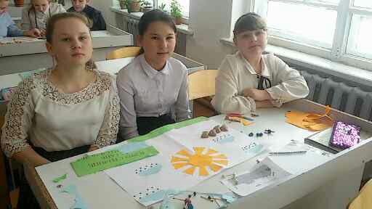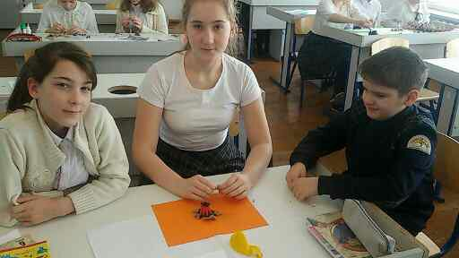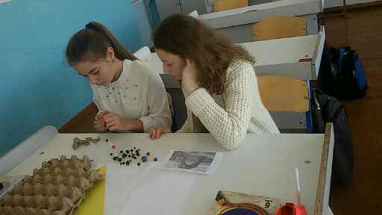
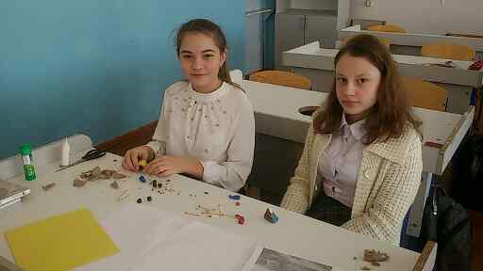

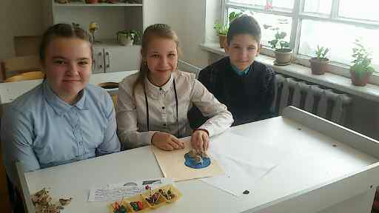

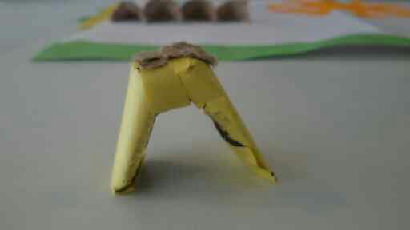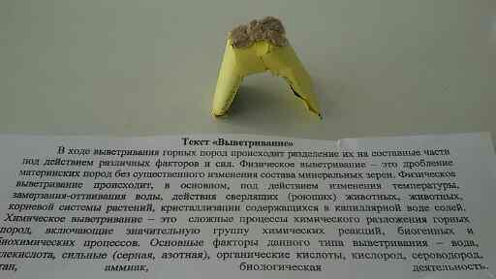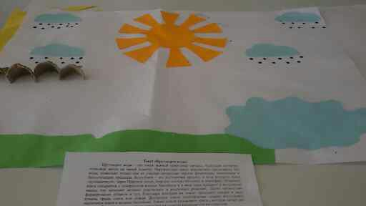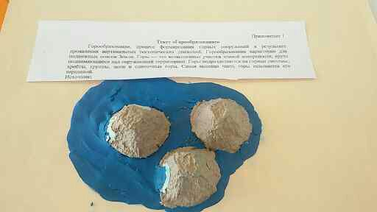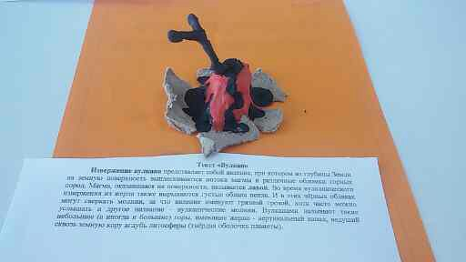

Использованная литература и интернет ресурсы
1. Р.Соловьева, Б.Ибрагимов «Биология» 7 класс «Атамура» 2017 год
2. А.К. Мынбаева, З.М. Садвакасова « Инновационные методы обучения, или КАК ИНТЕРЕСНО ПРЕПОДАВАТЬ» , Алматы 2013 г.
3. А.К. Мынбаева, З.М. Садвакасова «Искусство преподавания: концепции и инновационные методы обучения» Алматы, 2013
4.З.У. Имжарова «Разминки как условие успешного обучения» Алматы , 2013 г.
5.Интернет ресурсы – видеоролик « Механизмы адаптации животных» ( развивающий и познавательный мультфильм) Детское телевидение Ду-Ду Тв https://youtu.be/Ab0FqS1OC34

